ВВЕДЕНИЕ

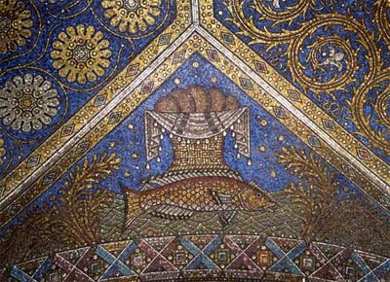
Среди всего разнообразия облицовочных и декоративных материалов вряд ли найдется более демократичный и художественный, чем мозаика. Маленькие грациозные кусочки способны создать как прочную, устойчивую к влиянию температур и влаги поверхность, так и весьма замысловатый узор. Будучи плодотворным грунтом для полета фантазии, мозаика выдвигает не так много требований.
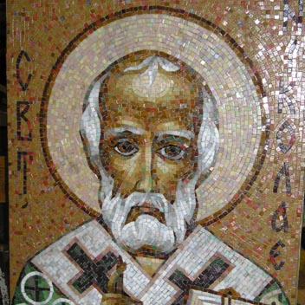
Мозаика - это рисунок, составленный из небольших кусочков или различных материалов. Возникновение самого слова «мозаика» окутано тайной. По одной версии, оно происходит от латинского musivum и переводится как «посвященная музам». По другой - это всего лишь opus musivum, то есть разновидность кладки стены или пола из мелких камешков. Краткая формулировка таит в себе широчайшую гамму цветов, форм и материалов, из которых нынче делают мозаику. Производители рассчитывают как на творческий подход клиентов, которым, возможно, захочется повторить орнаменты древних мастеров - первых специалистов по мозаике, так и на любителей лаконичности, для которых монтаж материала облегчен изначальным нанесением мозаики на специальные листы размером 30х30 см. Немудрено, ведь искусство мозаики, вышедшее из глубины веков, - не только прекрасное, но и, как оказывается, вполне практичное дело. Мозаика не просто внешне эстетична, но и надежна. Поскольку использовать ее можно и в хрупких эксклюзивных витражах, и при экстерьерных работах. Мозаика мозаике - рознь и бывает разной...

ИСТОРИЯ ВОЗНИКНОВЕНИЯ МОЗАИКИ

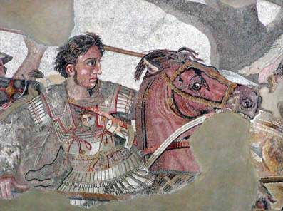
Мозаика зародилась еще на древнем Востоке, из творений мастеров до нас дошли великолепные персидские шкатулки.
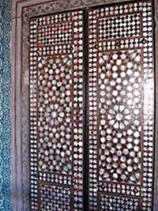
Самыми выдающимися творениями, античной эпохи были сохранившее мозаики с изображением в Помпеи, Битва при Иссе. Последняя вообще выложена из полуторатысяч кусочков, особым способом – «opus vermiculatum» (это когда кусочки собираются один к одному по извилистым линям).
Расцветом мозаичного искусства является эпоха византийской империи, Византийская мозаика утонченная, кладка поражает тонкостью слоев и совершенством форм. Особенностями являются фон мозаичных полотен преимущественно золотой, хотя многим «полотнам» характерны зеленые и белы тона. Наборы из смальт и камней (часто полудрагоценных) не шлифовались, что придавало им большую глубину цвета. Они добивались, причем очень успешно, оптического эффекта расширения помещения.
На территории России мозаичное искусство зародилось значительно позднее, в X веке, и было связано с принятием христианства, но и особого развития сразу не получила из-за недостатка материала. Позже было налажено производство стеклянной смальты в Киеве, это вызвало расцвет мозаичного искусства. Самыми известными и поражающими творениями искусства являются мозаичные панно в Софийском соборе в Киеве и Михайловском златоверхого монастыре.
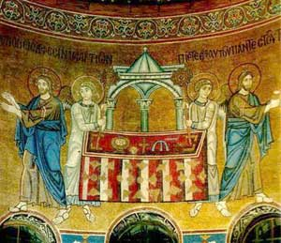
В российской истории еще наблюдались всплески популярности мозаики, уже в новое время. Связан он с деятельностью М.В. Ломоносова. Наиболее широко известна его мозаичная картина «Полтавская битва». В новейшее время, к технике мозаики прибегают довольно часто, внимание к этому виду искусства высоко. Фрески и мозаики украшают станции Московского метрополитена: "Новокузнецкая", "Чеховская", "Нагатинская", "Белорусская", тут можно увидеть как римскую, так и флорентийскую мозаику.
МАТЕРИАЛЫ ДЛЯ ВЫПОЛНЕНИЯ МОЗАИКИ

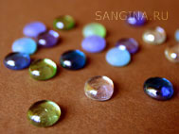
Стеклянная мозаика - наиболее доступный материал для создания мозаичного декора. Этот материал прочен, устойчив к влаге и бытовым химикатам, перепадам температур. Благодаря этим свойствам, стеклянная мозаика широко используется как в интерьерном декоре (ванные комнаты, бассейны, камины и проч.), так и в экстерьерном (например, облицовочный декор).
Стеклянная мозаика выпускается различной формы, размера, цветов и текстуры. На современном рынке этот вид мозаики можно встретить как традиционной формы в виде крадратных пластинок, так и, например, в виде прозрачных или матовых капель.
Смальта. Под смальтой понимают цветное непрозрачное стекло, представленное чаще всего в форме квадратных пластинок.
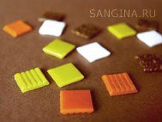
Как правило, нижняя сторона плиток смальты шероховатая, чтобы клей и затирка лучше держались, лицевая - гладкая или текстурированная, углы слегка скошены.
К основным преимуществам стеклянной мозаики можно отнести ее яркость, разнообразие цветов и оттенков, широкий выбор текстур и декоративных вкраплений. Даже используя простой рисунок, при умелой подборке цветов и их комбинаций можно добиться эффектного результата.
Камень
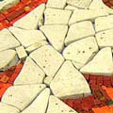
Травертин, гранит, оникс, мрамор... Натуральный камень с твердым своенравным характером превращается в руках мастеров в послушные кусочки мозаики, из которых можно выложить великолепные панно, напольные декоры, даже целые ковры. Разнообразие цветов и оттенков позволит создать как несложный узор, так и детальный портрет. На фабриках, под индивидуальный заказ, воплощают самые необычные фантазии.
Чтобы такого вида мозаика не оказалась прихотливой в эксплуатации, готовую выложенную поверхность необходимо покрыть специальным составом, призванным защищать камень от внешнего воздействия.
Цвет природного материала неповторим, игра структур необычна, поэтому каждое мозаичное изображение заведомо уникально. Камень можно оставить полированным, а можно "состарить" - тогда цвет будет более приглушенным, а края более гладкими. Выпускаются чипсы самой разной формы - от круглой до неправильной. Максимальный размер – 50x 50 мм в основном такие элементы применяются вне помещений.
Отдельной темой «каменной» мозаики можно считать мозаику из керамогранита - высокопрочного износостойкого материала, используемого в экстерьерах. Отделка беседок, барбекю и прочее, прочее, прочее...
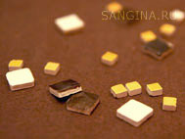
Керамическая мозаика представляет собой квадратные керамические плитки сравнительно небольшого цветового разнообразия.
Это непрозрачный материал и по сравнению со смальтой, менее износоустойчивый. Как правило, керамические плитки имеют ровную глазурованную поверхность и шероховатую обратную сторону. Разновидностью глазурованной керамики является кафельная плитка.
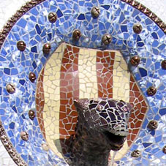
Кафельная плитка - бывает разнообразных цветов, текстуры, может содержать множество узоров и иметь различные размеры.
Преимуществом работы с кафельной плиткой является то, что при ее помощи можно создавать крупные цельные детали композиции.
Кафельные плитки легкодоступны и сравнительно недороги, их можно приобрести в любом магазине или на строительном рынке. Интересные эффекты можно получить, используя осколки старых плиток, которые часто остаются в хозяйстве.
Металл
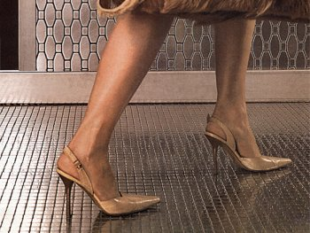
Предыдущие три позиции - стекло, камень и керамическая плитка - являются традиционным сырьем для производства мозаики. Но некоторые производители идут дальше в своих поисках - и находят. Так, итальянская фабрика SICIS выпускает мозаику из настоящего металла, а не просто имитирует его. На каучуковую основу - и заметьте, не обязательно стандартно квадратную, это вполне может быть и другая фигура – как-то ромб, при производстве «надевают» металлический колпачок. Просто, красиво и надежно. Правда, любителям металлической мозаики не стоит злоупотреблять бытовой химией, чтобы не испортить ухоженный вид своего интерьера.
Драгоценные изделия
Мы уже упоминали о «золотой» стекломозаике, в каждой кусочек которой вложена настоящая золотая (99 пробы) фольга. Еще одна изощренная мозаика - мозаика с добавлением искусственного аквамарина, процесс изготовления которой очень сложен и кропотлив. Добавление оксида меди позволяет добиться неповторимости оттенков каждого кусочка. Радует глаз и «мерцающий» эффект поверхности мозаики. Эксперименты и продолжаются, так что эти воплощения не являются исчерпывающими. Так, скажем, эксклюзивную дорогую мозаику делают также из натурального перламутра.

ИНСТРУМЕНТЫ И ВСПОГАТЕЛЬНЫЕ МАТЕРИАЛЫ ДЛЯ ВЫПОЛНЕНИЯ МОЗАИЧНЫХ РАБОТ

Основа
В качестве основы можно выбрать древесноволокнистую плиту (ДВП). К ее преимуществам перед фанерой или картоном можно отнести прочность, гладкость и ровность поверхности. Но ДВП не любит влажности, поэтому использовать этот материал можно только внутри помещений с низкой влажностью.
В ванных комнатах лучше использовать судостроительную фанеру. Это водоотталкивающий материал, при работе с которым для достижения наилучших результатов следует использовать подходящие плитку, клей и затирку (водостойкие). При использовании морозостойких компонентов, получившийся декоративный элемент можно расположить и на улице.
В качестве основы для нанесения мозаики также можно выбрать дерево, стекло, керамику и другие поверхности.

Грунтовка
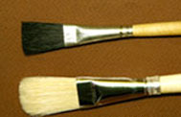
Для грунтовки основы можно воспользоваться обыкновенным клеем ПВА. Для нанесения грунтовки понадобится широкая кисть флейц. Ширина кисти зависит от площади грунтуемой поверхности и может доходить до 10-15 см.

Разрезание плитки
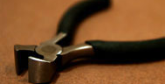
Для разрезания плитки используются кусачки, они позволяют работать с маленькими кусочками мозаики, создавая различные изгибы. Стеклорез используется для нанесения на поверхность прямых линий, по которым затем плитка ровно разламывается при помощи кусачек. Стеклорез обычно используется для плиток большого формата.

Клей
Существуют специализированные клеи для мозаики, а можно воспользоваться и обыкновенным клеем ПВА. Клей ПВА очень удобен в работе: он достаточно быстро высыхает, позволяя при этом работать без лишней спешки. А после высыхания клей становится незаметным. Состав очень легко смывается с рук и инструментов.

Специальные клеевые составы предназначены для более сложных работ, например, экстерьерных. Самым распространенным составом является эпоксидный клей. После высыхания клей становится похож на твердую смолу. Чаще всего эпоксидный клей является двухкомпонентным. Чтобы клей начал работать, его необходимо смешать в равных пропорциях из двух тюбиков. Эпоксидный клей высыхает быстрее, чем ПВА, поэтому работу нужно разбить на большее количество этапов. От этого состава гораздо труднее отмыть руки и инструменты.
Для приклеивания мозаики к различным основам (стеклу, керамике, металлу) можно воспользоваться специально разработанными для этого видами клея. Однако не стоит использовать, так называемый, суперклей, так как он не даст вам возможности работать неспеша и аккуратно.
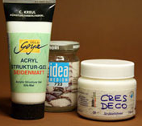
В качестве клея также можно воспользоваться специальными акриловыми структурными гелями. Такие гели буквально обволакивают плитки мозаики, позволяя, тем самым, обойтись без затирки. Структурные гели бывают белыми или цветными, они также хорошо смешиваются с акриловыми красками для получения необходимых цветов и оттенков. Также выпускаются бесцветные гели, позволяющие получить интересные декоративные эффекты, например, при работе на стеклянной поверхности. Для приклеивания мозаики вам понадобится тонкая плоская кисть.

Затирка
Для размешивания сухой затирки вам понадобится пластмассовая емкость, вода, краситель для затирки (или акриловая краска). Для работы с затиркой используются резиновый шпатель и губка для удаления излишков.
Затирка - это завершающий процесс в создании мозаики, подчас он является ключевым, так как выбор цвета мозаики способен коренным образом изменить внешнее впечатление от композиции:
- Если мозаика носит декоративный характер, в этом случае можно использовать обыкновенную готовую затирку, которую можно приобрести в хозяйственном магазине. Чаще всего готовые затирки имеют белый цвет. Тонировать затирку в какой-либо цвет можно при помощи акриловых красок. Однако в этом случае чаще всего получаются пастельные оттенки, а не чистые цвета палитры.

- Если мозаика используется для экстерьера, для украшения полов и будет подвержена сильному износу, следует выбирать более прочные водостойкие типы затирки. Обычно это сухие порошки, которые нужно довести до нужной консистенции при помощи разбавления водой самостоятельно. Нужно иметь в виду, что такие затирки обычно имеют серый цвет и плохо подвержены окраске. Продаются также цветные цементные затирки, но выбор цветов в этом случае ограничен.

Очищают мозаику от затирки при помощи слегка влажной губки. Примерно через пол часа после занесения затирки и удаления излишков поверхность мозаики полируется и очищаются остатки затирки при помощи сухой хлопчатобумажной ткани.

Дополнительные средства
К дополнительным средствам можно отнести средства защиты. Это могут быть защитные очки, маска и резиновые перчатки.

Полезные советы:
- Во время работы с мозаикой обычно появляется много мусора и пыли. Разрезать плитки и смешивать затирку лучше всего на улице или в хорошо проветриваемом помещении. Нельзя смывать остатки затирки в раковину, т.к. это непременно приведет к ее засорению.
- Перед началом работы с мозаикой бывает полезно ознакомиться с основами цветоведения. В этом случае есть вероятность, что вы не потратите слишком много денег на покупку тех цветов мозаики, которые вам не потребуются в намеченной работе. Однако, как показывает практика, начав однажды заниматься выкладкой мозаики, потом остановиться невозможно. Так что любые ненужные в настоящий момент кусочки мозаики обязательно пригодятся в дальнейшем.
- При создании элемента декора для защищенных от влаги и резких перепадов температуры местах, в своей работе вы легко можете использовать обыкновенный клей ПВА. Стоит он дешевле других подходящих случаю аналогов и вполне универсален. Клей ПВА подходит в качестве грунтовочного состава и плиточного клея.
ОСОБЕННОСТИ НАБОРА И РАЗНОВИДНОСТИ МОЗАИКИ

Фоновая мозаика. Ее создают из обыкновенной плитки (обычно размером 300х300 мм). На ней делают пропилы любых размеров. При этом сохраняется структура плитки и возникает эффект выложенной чипсами стены или пола.
Миксы. Разноцветные чипсы совершенно произвольно приклеивают к поверхности, при этом появляется ощущение некоторой заданнасти.
Мозаичные панно (используют метод обратного набора). На основу готового рисунка накладывают фрагменты мрамора, гранита, конгломерата, все это наклеивают на самоклеящуюся пленку, затем на сетку (получается отдельная плитка). По желанию заказчика лицевую сторону шлифуют.
Современную мозаику набирают там же, где и производят. Для точных рисунков чипсы скалывают вручную. В магазины и салоны готовая продукция поступает в виде так называемых матриц, представляющих собой куски бумаги или сетки, на которые наклеены в строго определенном порядке чипсы.
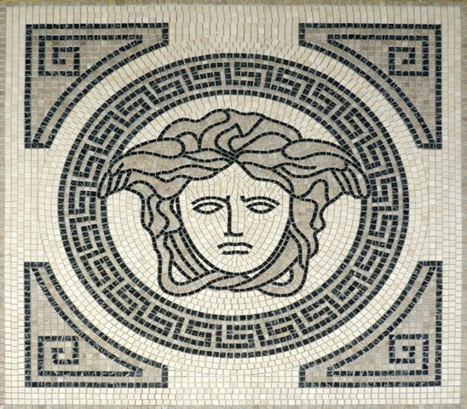
На месте, где укладывают матрицу, надо лишь соединить фрагменты и прикрепить их к поверхности с помощью специального клея. Бумага наклеена на лицевую сторону чипсов, а сетка - на тыльную. После монтажа сетка навсегда остается под чипсами, а бумагу смачивают и удаляют. Специалисту нужно для укладки мозаики от двух дней до двух недель (в зависимости от размера и других особенностей поверхности).
Все больше фабрик специализируются на производстве мозаики, наращивают объемы и удешевляют продукцию. И если вы еще не решили, как оформить то или иное помещение дома или офиса, то подумайте о том, что мода не властна над музыкой, заключенной в камне.

ИНСТРУМЕНТЫ И ВСПОГАТЕЛЬНЫЕ МАТЕРИАЛЫ ДЛЯ ВЫПОЛНЕНИЯ МОЗАИЧНЫХ РАБОТ

Основа
В качестве основы можно выбрать древесноволокнистую плиту (ДВП). К ее преимуществам перед фанерой или картоном можно отнести прочность, гладкость и ровность поверхности. Но ДВП не любит влажности, поэтому использовать этот материал можно только внутри помещений с низкой влажностью.
В ванных комнатах лучше использовать судостроительную фанеру. Это водоотталкивающий материал, при работе с которым для достижения наилучших результатов следует использовать подходящие плитку, клей и затирку (водостойкие). При использовании морозостойких компонентов, получившийся декоративный элемент можно расположить и на улице.
В качестве основы для нанесения мозаики также можно выбрать дерево, стекло, керамику и другие поверхности.

Грунтовка
Для грунтовки основы можно воспользоваться обыкновенным клеем ПВА. Для нанесения грунтовки понадобится широкая кисть флейц. Ширина кисти зависит от площади грунтуемой поверхности и может доходить до 10-15 см.

Разрезание плитки
Для разрезания плитки используются кусачки, они позволяют работать с маленькими кусочками мозаики, создавая различные изгибы. Стеклорез используется для нанесения на поверхность прямых линий, по которым затем плитка ровно разламывается при помощи кусачек. Стеклорез обычно используется для плиток большого формата.

Клей
Существуют специализированные клеи для мозаики, а можно воспользоваться и обыкновенным клеем ПВА. Клей ПВА очень удобен в работе: он достаточно быстро высыхает, позволяя при этом работать без лишней спешки. А после высыхания клей становится незаметным. Состав очень легко смывается с рук и инструментов.
Специальные клеевые составы предназначены для более сложных работ, например, экстерьерных. Самым распространенным составом является эпоксидный клей. После высыхания клей становится похож на твердую смолу. Чаще всего эпоксидный клей является двухкомпонентным. Чтобы клей начал работать, его необходимо смешать в равных пропорциях из двух тюбиков. Эпоксидный клей высыхает быстрее, чем ПВА, поэтому работу нужно разбить на большее количество этапов. От этого состава гораздо труднее отмыть руки и инструменты.
Для приклеивания мозаики к различным основам (стеклу, керамике, металлу) можно воспользоваться специально разработанными для этого видами клея. Однако не стоит использовать, так называемый, суперклей, так как он не даст вам возможности работать неспеша и аккуратно.
В качестве клея также можно воспользоваться специальными акриловыми структурными гелями. Такие гели буквально обволакивают плитки мозаики, позволяя, тем самым, обойтись без затирки. Структурные гели бывают белыми или цветными, они также хорошо смешиваются с акриловыми красками для получения необходимых цветов и оттенков. Также выпускаются бесцветные гели, позволяющие получить интересные декоративные эффекты, например, при работе на стеклянной поверхности. Для приклеивания мозаики вам понадобится тонкая плоская кисть.

Затирка
Для размешивания сухой затирки вам понадобится пластмассовая емкость, вода, краситель для затирки (или акриловая краска). Для работы с затиркой используются резиновый шпатель и губка для удаления излишков.
Затирка - это завершающий процесс в создании мозаики, подчас он является ключевым, так как выбор цвета мозаики способен коренным образом изменить внешнее впечатление от композиции:
- Если мозаика носит декоративный характер, в этом случае можно использовать обыкновенную готовую затирку, которую можно приобрести в хозяйственном магазине. Чаще всего готовые затирки имеют белый цвет. Тонировать затирку в какой-либо цвет можно при помощи акриловых красок. Однако в этом случае чаще всего получаются пастельные оттенки, а не чистые цвета палитры.

- Если мозаика используется для экстерьера, для украшения полов и будет подвержена сильному износу, следует выбирать более прочные водостойкие типы затирки. Обычно это сухие порошки, которые нужно довести до нужной консистенции при помощи разбавления водой самостоятельно. Нужно иметь в виду, что такие затирки обычно имеют серый цвет и плохо подвержены окраске. Продаются также цветные цементные затирки, но выбор цветов в этом случае ограничен.

Очищают мозаику от затирки при помощи слегка влажной губки. Примерно через пол часа после занесения затирки и удаления излишков поверхность мозаики полируется и очищаются остатки затирки при помощи сухой хлопчатобумажной ткани.

Дополнительные средства
К дополнительным средствам можно отнести средства защиты. Это могут быть защитные очки, маска и резиновые перчатки.

Полезные советы:
- Во время работы с мозаикой обычно появляется много мусора и пыли. Разрезать плитки и смешивать затирку лучше всего на улице или в хорошо проветриваемом помещении. Нельзя смывать остатки затирки в раковину, т.к. это непременно приведет к ее засорению.
- Перед началом работы с мозаикой бывает полезно ознакомиться с основами цветоведения. В этом случае есть вероятность, что вы не потратите слишком много денег на покупку тех цветов мозаики, которые вам не потребуются в намеченной работе. Однако, как показывает практика, начав однажды заниматься выкладкой мозаики, потом остановиться невозможно. Так что любые ненужные в настоящий момент кусочки мозаики обязательно пригодятся в дальнейшем.
- При создании элемента декора для защищенных от влаги и резких перепадов температуры местах, в своей работе вы легко можете использовать обыкновенный клей ПВА. Стоит он дешевле других подходящих случаю аналогов и вполне универсален. Клей ПВА подходит в качестве грунтовочного состава и плиточного клея.

ТЕХНОЛОГИЯ ВЫПОЛНЕНИЯ МОЗАИКИ
Мозаика — способ выполнения из однородных или различных по материалу частиц (камень, стекло, керамическая плитка, дерево) орнаментальных или сюжетных изображений. Мозаика используется для отделки и украшения интерьеров общественных зданий, монументальных сооружений.
Облицовка поверхности мозаикой – процесс трудоемкий и многошаговый. Несоблюдение правил укладки мозаики влечет за собой повреждения и дефекты. Технологий укладки мозаики существует несколько, однако, общими для всех являются три этапа: подготовка поверхности, собственно облицовка и последующая затирка швов.

Фабричная.
На фабрике все плитки мозаики приклеиваются на плотную бумажную или сетчатую основу – матрицу. Такими листами (обычно 322х322 мм) мозаика поступает в продажу. Матрицу просто нужно приложить к поверхности, смазанной клеем, а затем удалить бумажную основу влажной тряпочкой.

Матричная.
Для начала делается компьютерная разработка в заданном количестве цветов мозаики. Затем через специальную программу рисунок выводится на печать в виде пронумерованной сетки, где каждому цвету присваиваивается свой номер. Каждому листу присваивается номер строки и столбца общего рисунка. Как правило матрица делается под размер листа бумаги А4 формата. Распечатанные листы бумаги подкладываются под матрицу,ячейки рисунка обязательно просвечиваются. Поэтому матрицу изготавливают из прозрачного материала либо такую чтобы ячейки просвечивали. Мозаичные плитки раскладывают на матрице соответственно присвоенным им цветам. После этого склеивают с лицевой стороны скотчем и на получившийся лист приклеивают бирочку, с указанием номера строки и номера столбца общего рисунка. Ко всем листам прилагают распечатанное в нормальном виде изображение рисунка, разчерченное на прямоугольники, которые соответствуют размеру А4 формата. На сетке рисунка тоже указывается номер строки и номер столбца. Это делается для того, чтобы плиточники всегда могли проверить правильность порядка укладки рисунка мозаики.

Художественная.
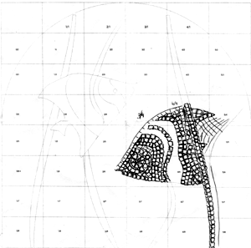Эскиз выполняется на компьютере, поверх эскиза рисуется сетка, распечатывается эскиз пронумерованными листами,каждый из которых является ячейкой сетки. Каждый из фрагментов кладется мастером вручную, затем согласно рисунку пазлы мозаики один за другим крепятся на основу будущей картины. Мозаичное панно собирается в мастерской художника и крепится на стекловолоконную сетку или клеевую бумагу. В таком виде мозаичное панно передается заказчику, а также подробное описание - руководство по монтажу панно.
В технике выкладывания кубиков мозаики существуют два способа: прямой и обратный. Прямой метод используется прежде всего для выполнения настенных панно, неровность поверхности и различный наклон тессер создают особенное мерцание света, одну из основных особенностей мозаики.При прямом способе мозаичист в процессе своей работы располагает в ящике кубики лицевой стороной кверху. Таким образом, он в любой момент видит, что у него выходит, и, отступив на некоторое расстояние от рабочего места, может правильно судить о качестве получающегося изображения, о сходстве его с оригиналом, а в случае надобности легко может сделать необходимые исправления. При обратном же наборе, технически значительно более простом, кубики укладываются в ящике лицевой стороной книзу, и художник в процессе работы видит их лишь с тыльной стороны. В этом случае его работа превращается в чисто механический процесс, почти не поддающийся творческому контролю со стороны автора. Он может оценить результат лишь после окончания фрагмента, когда исправления вносить уже трудно. Однако по экономическим соображениям этот способ, как значительно менее трудоемкий, оказывается иногда целесообразным

ВОПРОСЫ ДЛЯ САМОПРОВЕРКИ:
Раздел I | История возникновения мозаики
 | Где зародилась мозаика?
 | В каком городе выпускали стеклянную мозаику?
 | Кто в России возродил мозаику?
Раздел II | Материалы для выполнения мозаичных работ
 | Какой недостаток имеет неглазурованная керамика?
 | Назовите природные камни, которые используют в производстве мозаики?
 | Где используется чипсы с размером 50х50 мм?
 | Сегодня это самый распространенный материал для производства мозаики.
 | Назовите современные материалы для выполнения мозаики
Раздел IV | Инструменты и вспомогательные материалы для выполнения мозаичных работ
 | Какой материал можно выбрать в качестве основы для нанесения мозаики?
 | В каких помещениях можно использовать ДВП в качестве основы под мозаику?
 | Назовите универсальную грунтовку поверхности под мозаику?
 | Какие инструменты необходимы для резания плитки?
 | Назовите клеи для мозаичных работ?
 | Для завершения процесса создания мозаичных композиций, необходим последний штрих, какой?
Раздел V | Особенности набора и разновидности мозаики
 | Назовите два вида укладки мозаики
 | Отличие фоновой мозаики от других видов?
 | Основной метод в выполнении мозаичных панно?
 | Какие виды мозаики вы знаете?
Раздел VI | Технология выполнения мозаики
 | Какой температурный режим необходимо соблюдать в помещение при укладке мозаики?
 | Чему должен быть равен зазор между мозаичными листами?
 | Через какой промежуток времени возможно произвести затирку швов после наклейки мозаичных листов?
 | Зачистка мозаики производится до того, как затирка высохнет или после высыхания?
 | Какой раствор следует применять для удаления остатков затирки с поверхности мозаики?

